Com o certificado conectado ao computador:
Acessar o site www.caixa.gov.br
Clicar em EMPRESA e em seguida clicar em Conectividade Social ICP
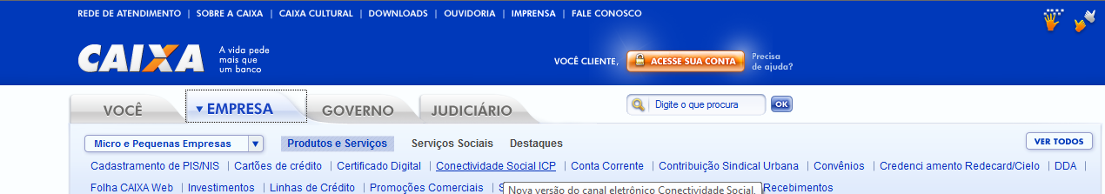

Em SERVIÇOS ON-LINE: Clicar novamente em Conectividade Social ICP
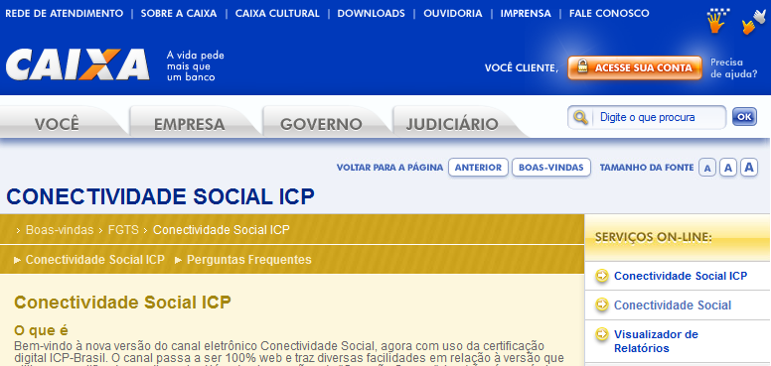

O sistema solicitará a senha do certificado e deverá exibir a mensagem abaixo:
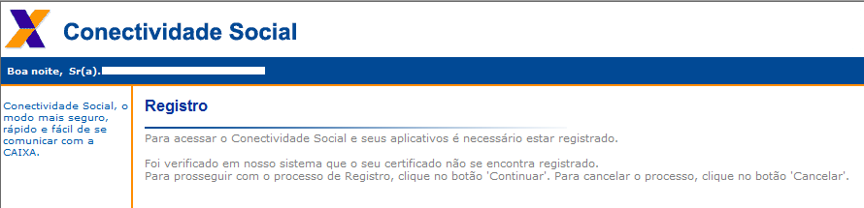

Clique em continuar
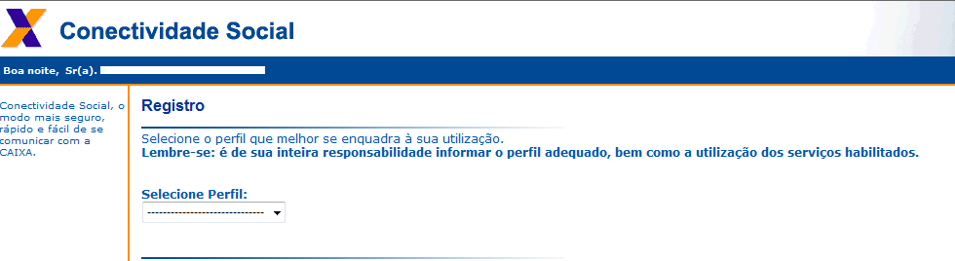
Selecione o perfil – Pessoa Jurídica e clique em continuar
Aceitar o Termo

Em seguida habilitará a seguinte tela:
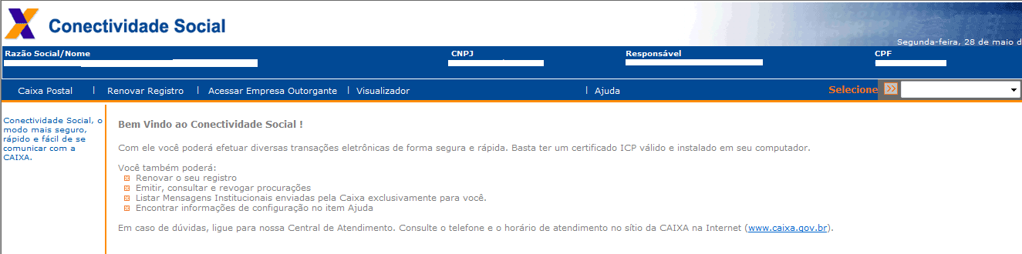

Clique no campo Selecione-> Procuração
Em Dados do Outorgado - clique CNPJ e informe os dados da PAULA YONE NAKAMURA ME – 02.444.517/0001-03
Filtrar por Serviços – selecione Todos e clique em Adicionar Todos e sem seguida clique Continuar
Poderes Outorgados – Selecione Todos os poderes outorgados
O sistema apresentará um Termo de Outorga, clicar em Aceitar
